Инструментальные средства разработки программного обеспечения
Цель работы: изучить современные инструментальные средства разработки программного обеспечения.

1. Основные понятия темы, схема циклической модели проектирования ПО
Основные понятия:

- Программное обеспечение (ПО) — совокупность программ и данных, предназначенных для управления компьютером и решения конкретных задач.

итеративная и инкрементальная (циклическая) модель.
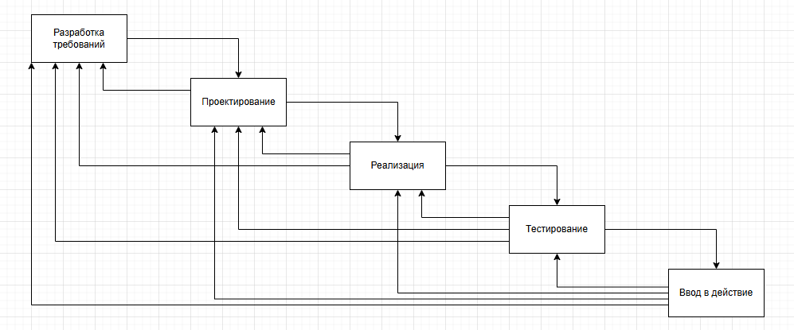

2. Схема процесса описания реализации программного кода
Процесс реализации кода — это последовательность шагов, которые разработчик проходит для создания функционального программного модуля.

1. Проектирование решения
2. Написание кода
3. Компиляция (или интерпретация)
4. Тестирование

3. Состав современных систем программирования
Современная система программирования — это интегрированный комплекс инструментов, который обычно включает:
- Редактор кода / Интегрированная среда разработки (IDE): Основная среда для написания кода с подсветкой синтаксиса, автодополнением и другими удобствами.
- Компилятор и/или Интерпретатор: Транслятор исходного кода в исполняемую программу или его непосредственное выполнение.
- Отладчик: Инструмент для пошагового выполнения программы, поиска и устранения ошибок.
- Система контроля версий (VCS): Инструмент для управления изменениями в исходном коде (например, Git).
- Система сборки: Инструмент для автоматизации компиляции, тестирования и упаковки приложения (например, Maven, Gradle, CMake).
- Средства тестирования: Фреймворки для модульного, интеграционного и другого тестирования (например, JUnit, PyTest, Selenium).
- Средства проектирования и моделирования: Инструменты для создания UML-диаграмм и другой проектной документации.
- Менеджер пакетов/зависимостей: Инструмент для управления внешними библиотеками (например, NuGet для .NET, pip для Python, npm для JavaScript).

4. Функции современных компиляторов
- Лексический, синтаксический и семантический анализ: Проверка корректности исходного кода.
- Генерация промежуточного кода: Создание кода на универсальном промежуточном языке для упрощения оптимизации и переносимости.
- Оптимизация кода: Преобразование кода для повышения его эффективности (скорости выполнения, потребления памяти). Примеры: удаление мертвого кода, inline-подстановка функций, векторизация циклов.
- Генерация машинного кода: Создание исполняемого файла для целевой платформы.
- Связывание (Линковка): Объединение скомпилированных модулей и внешних библиотек в единую программу.
- Генерация отладочной информации: Добавление в исполняемый файл данных, необходимых отладчику для связи с исходным кодом.
- Статический анализ кода: Выявление потенциальных ошибок, уязвимостей и "запахов кода" на этапе компиляции.

5. Современные средства программирования с кратким описанием

Средство | Категория | Краткое описание
Python | Язык программирования | Высокоуровневый язык с простым синтаксисом.
C++ | Язык программирования | Мощный компилируемый язык,
VSS (устаревшее) / Git | Система контроля версий
MS Visual Studio | Интегрированная среда разработки (IDE)
Oracle | Система управления базами данных (СУБД) | Промышленная, высокопроизводительная реляционная СУБД.
MS SQL Server | Система управления базами данных (СУБД) | Реляционная СУБД от Microsoft.
MySQL | Система управления базами данных (СУБД) | Одна из самых популярных открытых реляционных СУБД.

6. Этапы проектирования приложений
- Анализ требований: Формализация и детализация того, что должна делать система.
- Создание архитектуры высокого уровня: Определение основных компонентов системы (модулей, сервисов, слоев) и способов их взаимодействия (например, клиент-серверная, микросервисная архитектура).
- Детальное проектирование: Проектирование базы данных, API, интерфейсов между модулями, алгоритмов и структур данных для ключевых функций.
- Проектирование пользовательского интерфейса (UI) и пользовательского опыта (UX): Создание макетов, прототипов и сценариев взаимодействия пользователя с приложением.
- Проектирование безопасности: Определение механизмов аутентификации, авторизации, шифрования данных и защиты от уязвимостей.
- Документирование проектных решений: Фиксация всех принятых решений в виде технической документации, диаграмм и спецификаций.

7. Нотации и средства для этапа проектирования
- Нотации:
  - UML (Unified Modeling Language): Стандартизированный язык графического описания для объектно-ориентированного проектирования.
  - ER-диаграммы (Entity-Relationship): Нотация для проектирования структуры реляционных баз данных (сущности, атрибуты, связи).
  - BPMN (Business Process Model and Notation): Нотация для моделирования бизнес-процессов.
- Средства (Инструменты):
  - Enterprise Architect: Мощный инструмент для UML-моделирования и проектирования архитектуры.
  - Draw.io (Diagrams.net): Бесплатный онлайн-инструмент для создания диаграмм любого типа (UML, BPMN, схемы архитектуры).
  - Lucidchart: Онлайн-сервис для совместного создания диаграмм и схем.
  - Visual Paradigm: Профессиональный инструмент для моделирования и Agile-разработки.
  - Встроенные средства в IDE: Многие современные IDE (например, Visual Studio, IntelliJ IDEA) имеют плагины или встроенные возможности для создания UML-диаграмм.

8. Заключение, выводы
В ходе работы были изучены современные инструментальные средства разработки программного обеспечения.

